Тема: Между небом и землёй.
Цель: 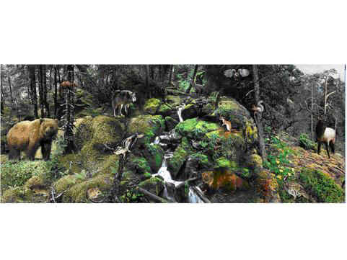
-формирование представлений о наземно-воздушной среде как наиболее населённой живыми организмами и разнообразной по условиям обитания.
Задачи:
Образовательная - выявить особенности наземно-воздушной среды обитания;
Развивающая - определить, как организмы приспосабливаются к жизни в своей среде;
-закрепить знания о многообразии живых организмов, о значении благоприятных природных условий для жизни организма;
-научить систематизировать, выделять главное и существенное, устанавливать причинно-следственные связи, способствовать развитию воображения;
Воспитательная - способствовать формированию экологического мышления;
-развивать убеждения в необходимости бережного отношения к природе;
Тип урока: комбинированный.
Планируемые результаты (в соответствии ФГОС)
Предметные:
Представление о многообразии обитателей наземно-воздушной среды и разнообразии их приспособлений.
Метапредметные:
Познавательные УУД: умение выделять главное в тексте, структурировать учебный материал, грамотно формулировать вопросы.
Личностные УУД : потребность в справедливом оценивании своей работы и работы одноклассников. Эстетическое восприятие природы.
Регулятивные УУД: умение определять цель работы, планировать ее выполнение , представлять результаты работы классу.
Коммуникативные УУД: умение работать в составе творческих групп
Личностные:
Понимание необходимости и соответствия приспособлений организмов к условиям среды, в которой они обитают.
Ход урока
Актуализация знаний.
Урок мы свой начнем о том,
Что вся Земля – наш общий дом.
Наш добрый дом – просторный дом
Мы все с рожденья в нем живем.
Учитель: Вокруг нас три (???) замечательных дома - три среды обитания, с которыми неразрывно связана судьба большинства населяющих нашу планету организмов.
Ι. Проверка знаний
Учитель: Плавая в речке, озере или море вы попадаете в водную среду. Это один из самых богато населённый природный дом.
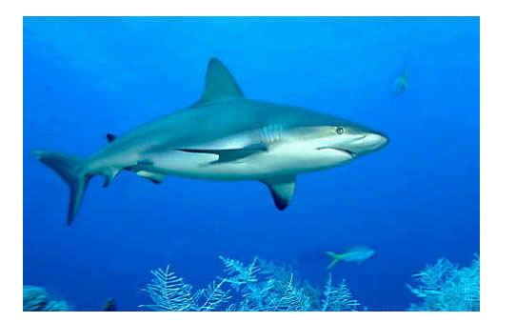
1.Отгадывание загадок о воде и её агрегатных состояниях
На дворе горой,  А в избе водой.  (Снег) | Книзу летит капельками, А кверху - невидимкой. (Круговорот воды в природе)
Седой дед у ворот  Всем глаза заволок.  (Туман) | Летом в зной Угостит водой ледяной. (Родник: 0,5г/л)  Кругом вода, А с питьём беда. (Море: 35г/л)
Среда обитания. Водная среда, её особенности. (Актуализация знаний учащихся о свойствах воды, трёх агрегатных состояниях, значении для живых организмов)
2. Водные организмы, особенности их строения и жизнедеятельности, обеспечивающие их обитание в водной среде. (Заполнение 2 колонки совместными усилиями учащихся под руководством учителя, 3 колонки самостоятельно учащимися)
Сообщества | Проблемы | Решение проблем
1. Поверхность воды | Удержание на поверхности воды | - лёгкий воздушный мешок - плоское, как плот, овальное тело
2. Толща воды | Удержание в толще воды и передвижение в ней | - мелкие размеры - на теле выросты - обтекаемое тело - сильные мышцы
3. Донное сообщество | Передвижение по дну и защита от врагов | - прикреплённый образ жизни - стрекательные клетки
4. Глубоководное | Ориентация в темноте и процесс питания | - светящиеся органы - питание мёртвыми остатками организмов
Постановка проблем? От чего зависит заселённость водоёмов? ( От содержания кислорода, температуры и солёности)
Постановка проблем? Почему в пресных холодных водах выше биоразнообразие? (Больше кислорода)
В новой стенке,
В круглом окне,
Днем стекло разбито,
А за ночь вставлено.
(Прорубь).
Постановка проблем? Роль прорубленных лунок зимой (Увеличивается доступ кислорода в водоём)
3. Примеры приспособленности животных к передвижению
Соотнесите
Органы передвижения | Организмы | Ключ проверки
1 Плавник | А Морж, тюлень | 1 – Б
2 Ласт | Б Рыба, кит, дельфин | 2 – А
3 Плавательные перепонки | В Планктон | 3 – Г
4 Жгутик, реснички | Г Утка, лягушка, выдра | 4 – В
Физминутка «Мы желаем Вам добра»
ΙΙ. Изучение нового материала
Учитель: Когда сегодня утром вы шли в школу, вы вряд ли думали о том, что путешест-вуйте в наземно-воздушной среде.
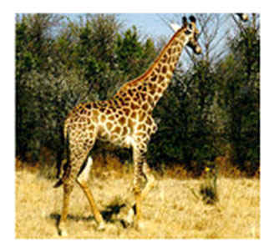 | Он ходит голову подняв, 1. Не потому, что важный граф,  Не потому, что гордый нрав,  А потому, что он …  Ответ ученика: Жираф
В лесу, под щебет, звон и свист,  Стучит лесной телеграфист  Ответ учащихся: Дятел | 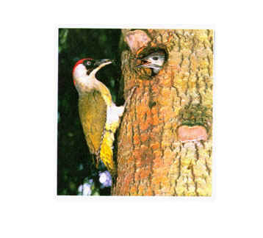
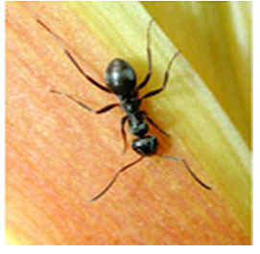 | Погляди на молодцов  Веселы и бойки,  Волокут со всех концов  Материал для стройки  Ответ учащихся: Муравьи
Постановка проблемы: Вопрос учителя к учащимся:
- А как вы думаете, ребята, какая среда служит местом их обитания и что их объединяет?
Ответ учащегося: Наземно-воздушная – одинаковые условия проживания.
Учитель: Постановка проблемы Как вы думаете, чем образован дом для живых существ в этой среде?
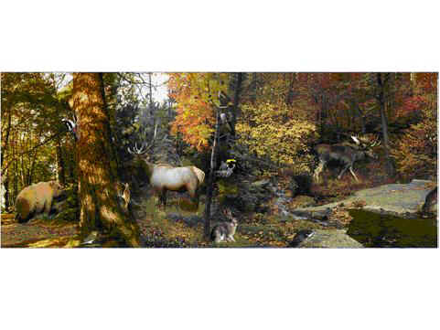
Ученик: Поверхностью земли – педосферой и воздухом – атмосферой.
Наземно-воздушная среда имеет разнообразные условия среды: климатические и экологические. ( Заполнение таблицы при комментированном чтении с.84 – 86 и просмотре презентации «Наземно-воздушная среда»)
Заполнение таблицы: Сравнение условий жизни в разных средах
Условия жизни | Водная | Наземно-воздушная
Кислород | Зачастую не хватает | Достаточно
Вода | Достаточно | Не всегда достаточно
Изменения температуры | Не значительные | Значительные от полюсов к экватору
Свет | Уменьшается с глубиной | Достаточно
Живые организмы суши дышат атмосферным кислородом. Поэтому большое значение для них имеет состав воздуха (с.84 абз.4).
Постановка проблемы ? Учитель: Что находится в основе воздуха?
Учащиеся на основе с. 85 абз.1 Воздух – смесь газов: азот – 79%, кислород – 21%, 0, 04% углекислый газ.
Постановка проблем ? Учитель: Как используют организмы наземно-воздушной среды данные газы атмосферы в своей жизнедеятельности? Почему растения – лёгкие нашей планеты?
Учащиеся комментируют, опираясь на с. 85 абз.2 – 4 (Процессы газообмена – дыхания, фотосинтез, белковый обмен растений)
Постановка проблем ? Учитель: Почему содержание кислорода в промышленной зоне ниже, чем в сельской местности?
Учащиеся: кислород дополнительно расходуется как топливо.
Постановка проблем ? Учитель: Почему люди не селятся высоко в горах?
Учащиеся: Воздух выше 6 км над уровнем моря разряжен => снижается атмосферное давление и становится холоднее при поднятии на каждый 1 км на 6°С.
Задача: Необходимо ли взять тёплые вещи альпинисту при восхождении на гору 5 км, если у
Учащиеся: Тёплые вещи альпинисту необходимы +20°С - 30°С = - 5°С
Постановка проблем? Учитель: Какими приспособлениями обладают организмы к обеспечению водой в засушливых местах и выдерживанию резких изменений температур?
С / Р учащихся при заполнении таблицы по с. 85 – 86, используя презентацию «Приспособления организмов к засухе и перепадам температур?
Ограничивающий фактор | Растения | Животные
Обеспечение водой в засушливых местах | - развитая корневая система - листья-колючки - мощный стебель - регуляция испарения воды через устьица листа и чечевички стебля | - запас воды в виде жира
Выдерживание резких изменений температур | - листопад - анабиоз - листья – хвоя | - анабиоз - линька - отлёт в тёплые страны - запас жира - теплокровность
Постановка проблемы? Учитель: На какие группы делятся животные по передвижению?
С / Р учащихся при заполнении таблицы по с. 86 абз.6, используя презентацию «Движение организмов в наземно-воздушной среде», привлекая наблюдение:
Способы передвижения | Представители
Бегающие | Страус, гепард, зебра
Прыгающие | Кенгуру, тушканчик
Летающие | Насекомые, птицы, летучие мыши
Ползающие | Гусеница, змеи
Ходящие: - стопоходящие - пальцеходящие - копытные | Человек, медведь Кошка, собака Корова, лошадь
ΙΙΙ. Закрепление с. 86 Подумайте! Проверьте свои знания № 1, 4.
ΙV. Домашнее задание
§ 22, сообщения «Приспособления организмов к избытку и недостатку освещённости»

